
المملكة الاردنية الهاشمية
اليوم :
التاريخ : ـــــــ/ـــــ/ــــــــ
المادة : الـمهارات الرقمية
الصف : الثامن
الزمن : ساعة واحدة

وزارة التربية و التعليم

مديرية التربية و التعليم لمنطقة البادية الشمالية الشرقية

مدرسة الحميدية الشرقية الاساسية المختلطة
امتحان نهاية الفصل الدراسي الاول 2025/2026
اسم الطالبة: ............................................................................................

السؤال الاول:ضعي دائرة حول رمز الإجابة الصحيحة في ما يلي : (20 علامة )
- من أهمية صيانة الحاسوب
أ-المساعدة في خلق ظروف امنه ب-معالجة الأعطال واصلاحها إن وجدت
جـ_أ+ب د-لاشيء مما ذكر صحيح
- من أعطال المكونات الداخلية لاجهزة الحاسوب
أ-أعطال القرص الصلب ب-أعطال الشاشة
جـ-أعطال الفأرة د-لاشيء مما ذكر صحيح
- من مسببات أعطال المكونات البرمجية لجهاز الحاسوب
أ-عدم تحديث نظام التشغيل ب-أعطال القرص الصلب
جـ-أعطال الشاشة د-لاشيء مماذكر صحيح
- من أنواع النسخ الاحتياطي :
أ-النسخ الاحتياطي المحلي ب-النسخ الاحتياطي السحابي
جـ-نظام التشغيل د- أ+ب
- فئة اللبنات التي تستخدم لتغيير مكان الكائنات وتغير اتجاهها هي :
أ-المظاهر (Looks) ب- الصوت(Sound)
جـ-الحركة (Motion) د- التحكم(control)
- الى اي فئة تنتمي لبنة ( كرر 10 مرات )؟
أ-الاحداث(Event) ب- الصوت(Sound)
جـ-الحركة (Motion) د- التحكم(control)
- المكان الذي يتم فيه عرض الكائنات وتنفيذ الأوامر هو :
أ-المنصه ب- المقاطع البرمجية
جـ-منطقة الكائنات د-لاشيء مما ذكر صحيح
- طريقة تصميم اللبنات التالية تسمى ؟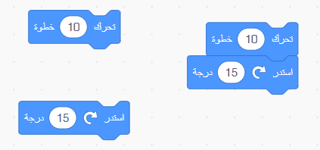
أ- الالصاق ب-الاحتواء جـ-التداخل د-لاشيء مماذكر صحيح
- من عناصر التصميم في مشروع سكراتش :
أ-الكائنات ب- الخلفيات جـ-الاصوات د-جميع ماذكر صحيح
- من الأسباب التي قد تؤدي الى بطء جهاز الحاسوب:
أ- وجود العديد من التطبيقات التي تبدأ العمل مع بدء تحميل نظام الشتغيل
ب-المساعدة في خلق ظروف امنه جـ--معالجة الأعطال واصلاحها إن وجدت د-لاشيء مماذكر صحيح
السؤال الثاني :بيني سبب الأ‘طال الاتية واجراءات الصيانة التي يجب اتباعها في كل منها: (10 علامات)

- لوحة اللمس في جهاز الحاسوب المحمول لاتعمل (علامتان)

ـــــــــــــــــــــــــــــــــــــــــــــــــــــــــــــــــــــــــــــــــــــــــــــــــــــــــــــــــــــــــــــــــــــــــــ

ـــــــــــــــــــــــــــــــــــــــــــــــــــــــــــــــــــــــــــــــــــــــــــــــــــــــــــــــــــــــــــــــــــــــــــ

- عدم توافر الالوان الأساسية للشاشة (علامتان)

ـــــــــــــــــــــــــــــــــــــــــــــــــــــــــــــــــــــــــــــــــــــــــــــــــــــــــــــــــــــــــــــــــــــــــــ

ـــــــــــــــــــــــــــــــــــــــــــــــــــــــــــــــــــــــــــــــــــــــــــــــــــــــــــــــــــــــــــــــــــــــــــ

- السماعة لا تعمل (علامتان)

ـــــــــــــــــــــــــــــــــــــــــــــــــــــــــــــــــــــــــــــــــــــــــــــــــــــــــــــــــــــــــــــــــــــــــــ

ـــــــــــــــــــــــــــــــــــــــــــــــــــــــــــــــــــــــــــــــــــــــــــــــــــــــــــــــــــــــــــــــــــــــــــ

- الوان الطابعة باهتة (علامتان)

ـــــــــــــــــــــــــــــــــــــــــــــــــــــــــــــــــــــــــــــــــــــــــــــــــــــــــــــــــــــــــــــــــــــــــــ

ـــــــــــــــــــــــــــــــــــــــــــــــــــــــــــــــــــــــــــــــــــــــــــــــــــــــــــــــــــــــــــــــــــــــــــ

- تعليق الجهاز بصورة مستمرة (Hanging) (علامتان)

ـــــــــــــــــــــــــــــــــــــــــــــــــــــــــــــــــــــــــــــــــــــــــــــــــــــــــــــــــــــــــــــــــــــــــــ

ـــــــــــــــــــــــــــــــــــــــــــــــــــــــــــــــــــــــــــــــــــــــــــــــــــــــــــــــــــــــــــــــــــــــــــ

السؤال الثالث : ادرسي الشكل التالي ثم اجيبي عن الاسئلة التي تليه : (10 علامات)
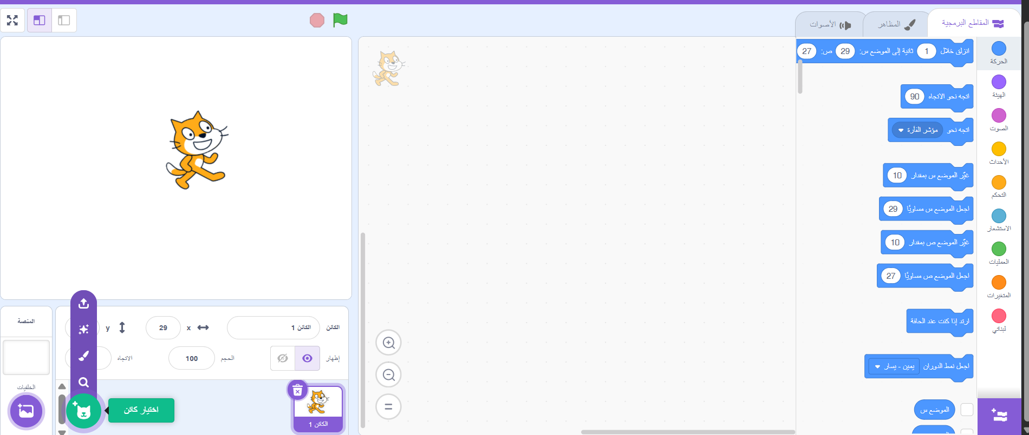
- اذكري ثلاثة انواع اساسية من اللبنات (3علامات)

1ــــــــــــــــــــــــــــــــــــــــــــــــــــ

2ــــــــــــــــــــــــــــــــــــــــــــــــــ

3ــــــــــــــــــــــــــــــــــــــــــــــــــــ

- اذكري طرق استخدام الكائنات واستخدامها (4علامات)

1ــــــــــــــــــــــــــــــــــــــــــــــــــــ

2ــــــــــــــــــــــــــــــــــــــــــــــــــ

3ــــــــــــــــــــــــــــــــــــــــــــــــــــ

4ــــــــــــــــــــــــــــــــــــــــــــــــــــ

- اذكري انواع حلقات التكرار في سكراتش

1ــــــــــــــــــــــــــــــــــــــــــــــــــــ

2ــــــــــــــــــــــــــــــــــــــــــــــــــ

3ــــــــــــــــــــــــــــــــــــــــــــــــــــ

انتهت الاسئلة
مع امنياتي للجميع بالنجاح
المعلمة :أنوار العوض

